监理通知单
工程名称:上海农工商超市好德物流仓库0.67万千瓦分布式光伏发电项目
编号：ZHJL-TZD-005
致： 中建凯德电子工程设计有限公司 (施工单位）
抄送：上海绿山宝晶新能源科技有限公司（建设单位）
主题：关于京东丙类仓库屋面桥架安装事宜
内容：
6月4日业主、监理、总包三方对京东丙类仓库屋面验收发现，部分桥架安装严重滞后，直接影响项目并网，现要求贵司3日内完成桥架整改，满足并网条件；另须对冠军项目电缆管埋设路面进行硬化整改。请贵司在6月8日前完成相应整改，若不能完成将对责任单位进行考核。
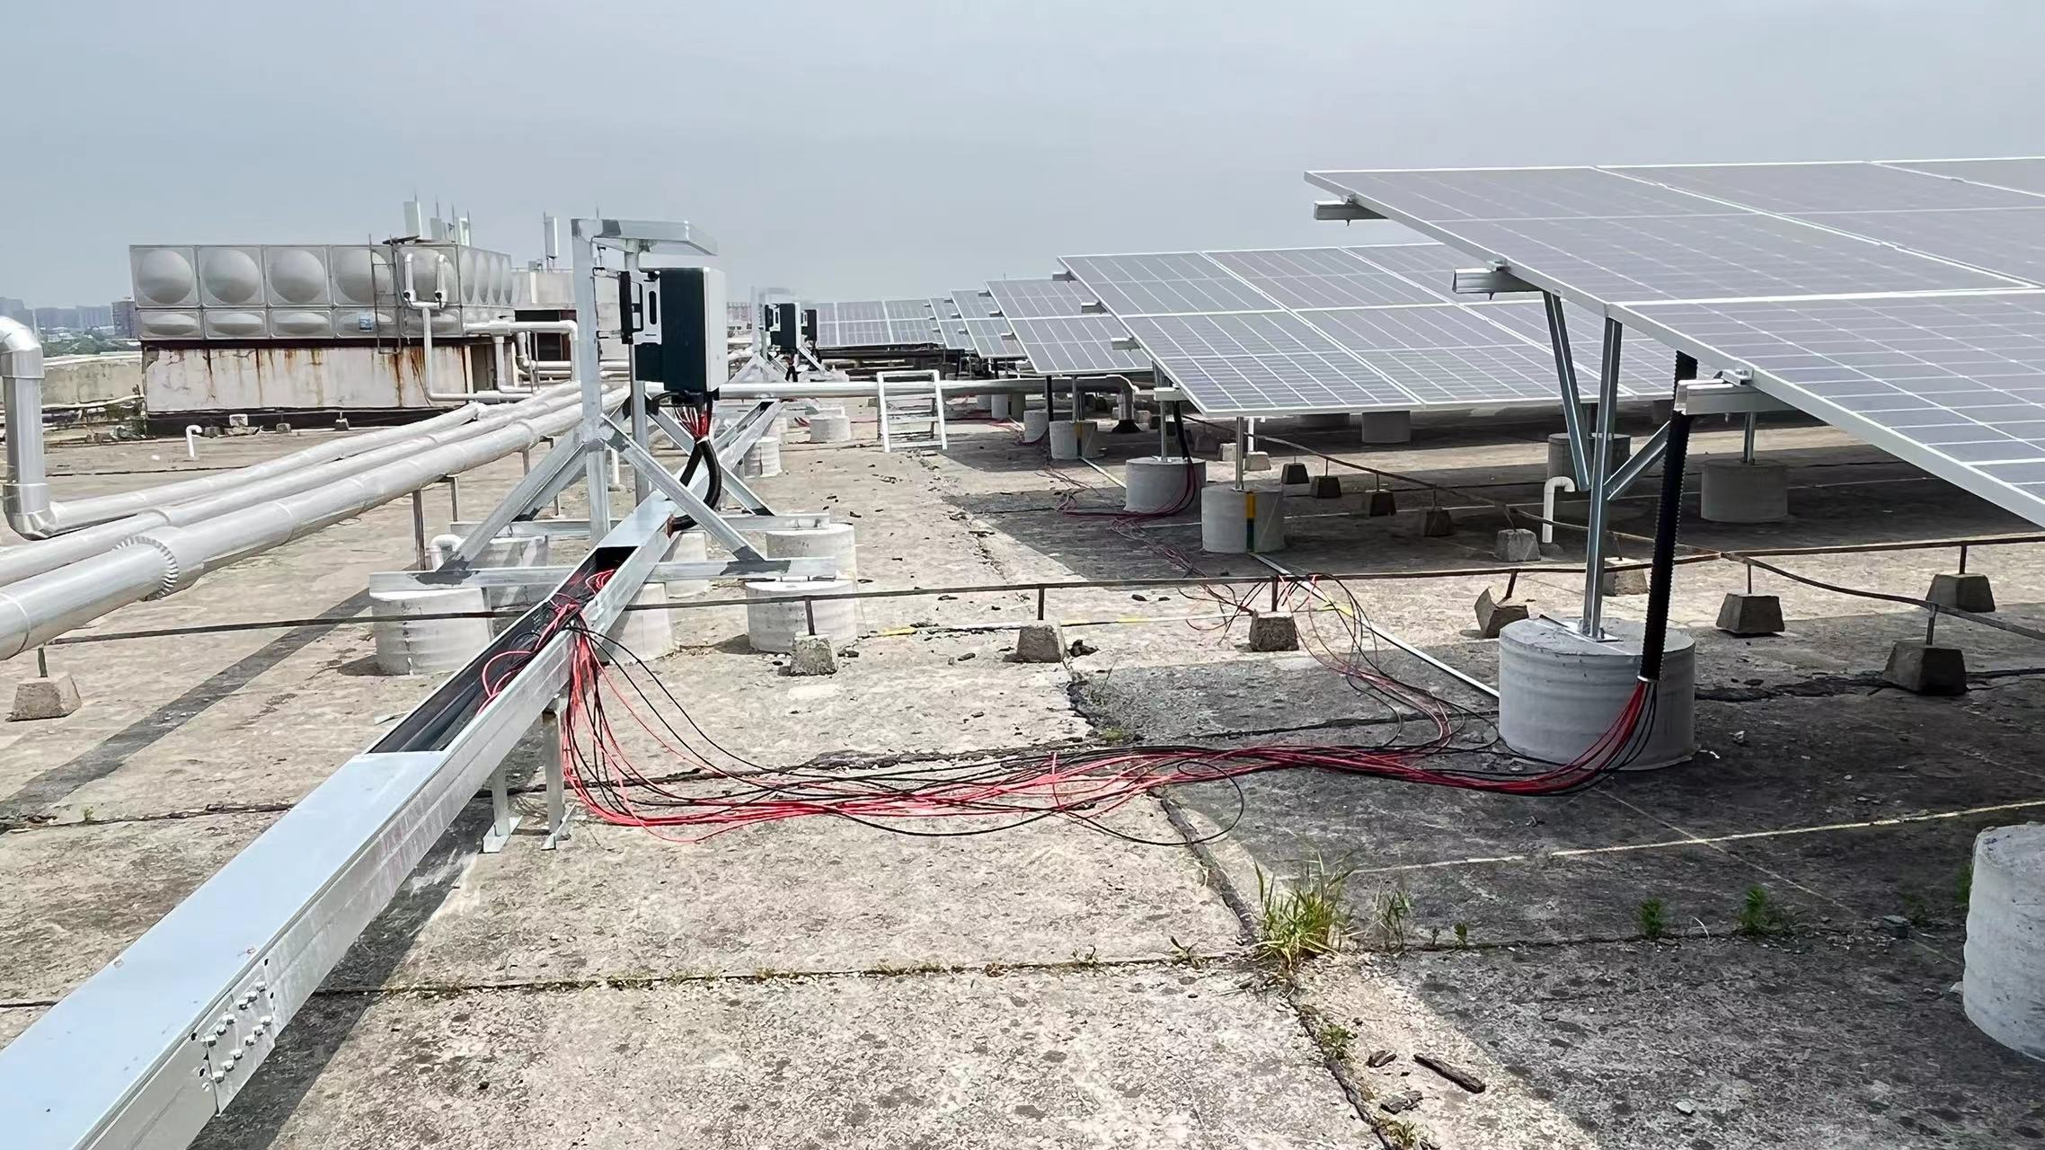 | 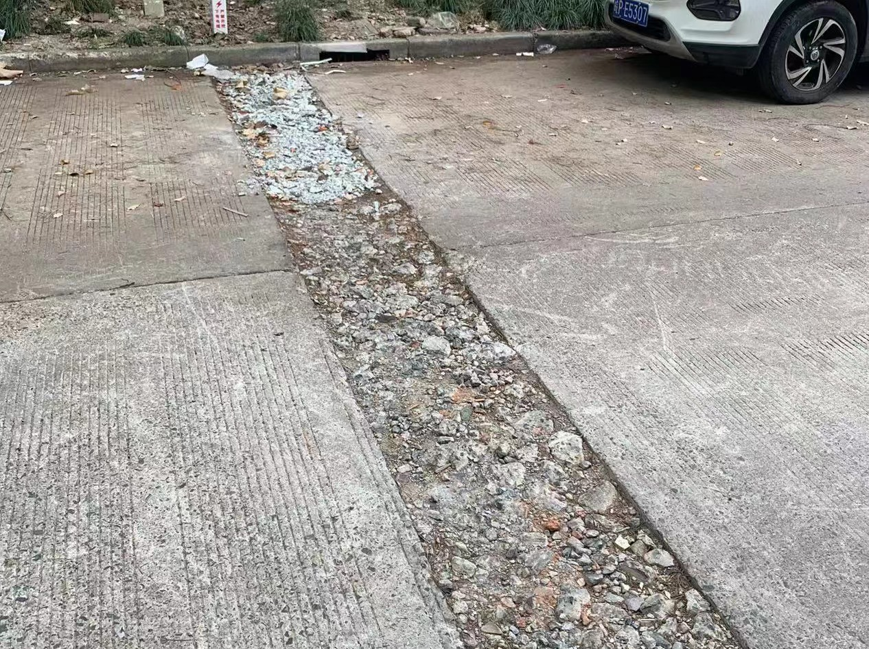

请贵司接到通知后立即组织对相应部位进行整改，并在3日内回复。

项目监理部（章）：
总 /专业监理工程师：
日 期：
注 本表一式__份，由监理项目部填写，业主项目部、施工项目部各存一份，监理项目部存__份。

